- 系统概述

员工管理系统是一个用于管理公司内部员工、部门、职位和公告的应用系统。该系统提供了用户管理、部门管理、职位管理、员工管理和公告管理等功能。

二.需求分析在开发的过程中，系统包含了用户管理、部门管理、职位管理、员工管理、公告管理等几大模块。整体功能是基于用户展开，不同用户拥有不同权限，可以为管理员或者普通用户。普通用户只能查询或修改自己的信息，而管理员除了拥有普通员工的权限之外，还可以对其他所有信息进行删除、增加和修改和查询功能。下面就逐个介绍相应模块及功能。

三.具体分析

3.1 首页

首页中主要包含了如下内容：（1）用户注册。（2）用户登录。3.2管理系统

3.2.1用户管理

- 添加用户：管理员可以添加新用户，并指定其角色为管理员或普通用户。

- 查询用户：可以查询所有用户或根据用户名和用户状态进行模糊查询。

- 删除用户：管理员可以删除指定用户。

- 修改用户：管理员可以修改用户的信息。

3.2.2 部门管理

- 添加部门：可以添加新的部门。

- 查询部门：可以查询所有部门或根据部门名称进行模糊查询。

- 删除部门：可以删除指定部门。

- 修改部门：可以修改部门的信息。

3.2.3 职位管理

- 添加职位：可以添加新的职位。

- 查询职位：可以查询所有职位或根据职位名称进行模糊查询。

- 删除职位：可以删除指定职位。

- 修改职位：可以修改职位的信息。

3.2.4 员工管理

- 添加员工：可以添加新的员工，并指定其姓名、身份证号、手机号、性别、职位和部门。

- 查询员工：可以查询所有员工或根据员工的姓名、身份证号、手机号、性别、职位和部门进行模糊查询。

- 删除员工：可以删除指定员工。

- 修改员工：可以修改员工的信息。

3.2.5 公告管理

- 添加公告：可以添加新的公告，并指定公告的名称和内容。

- 查询公告：可以查询所有公告或根据公告的名称和内容进行模糊查询。

- 删除公告：可以删除指定公告。

- 修改公告：可以修改公告的信息。

四. 数据库设计

4.1 数据库表设计

4.1.1 用户表（users）：包含字段uid（用户ID）、pw（密码）、root（用户角色）。

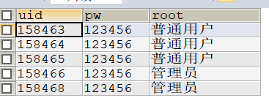

4.1.2 部门表（depart）：包含字段did（部门ID）、dname（部门名称）。

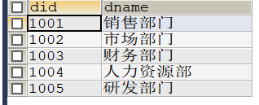

4.1.3 职位表（position）：包含字段pid（职位ID）、pname（职位名称）。

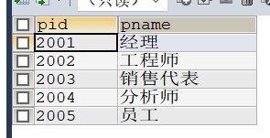

4.1.4 员工表（employee）：包含字段eid（员工ID）、ename（员工姓名）、sex（性别）、idNumber（身份证号）、pid（职位ID）、did（部门ID）。

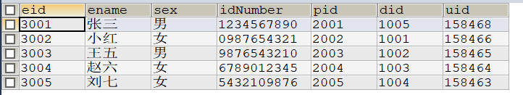

4.1.5 公告表（notice）：包含字段nid（公告ID）、txtSave（公告内容）。

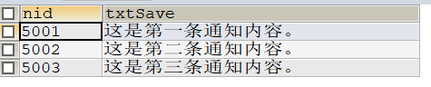

3.2 数据库关系设计

- 用户表（users）与员工表（position）之间为一对一关系，通过关联表实现。

- 员工表（employee）与部门表（depart）之间为多对一关系，通过部门ID进行关联。

- 员工表（employee）与职位表（position）之间为多对一关系，通过职位ID进行关联。

五. 开发计划

- 进行数据库建模：根据需求设计数据库表结构。

- 进行功能划分：将功能分为模块，确定每个模块的具体功能。

- 代码编写：根据需求和功能划分，编写相应的代码实现。

- 进行代码测试：对编写的代码进行单元测试和集成测试，确保功能的正确性和稳定性。

- 进行线上测试：将系统部署到线上环境进行全面测试，确保系统在真实场景下的稳定运行。

- 项目上线：将系统正式上线，供用户使用。

